Del 2. TILTAKSSTRATEGI FOR SKOGBRUK OG KLIMA 2024 – 2027 FOR HEMNES KOMMUNE

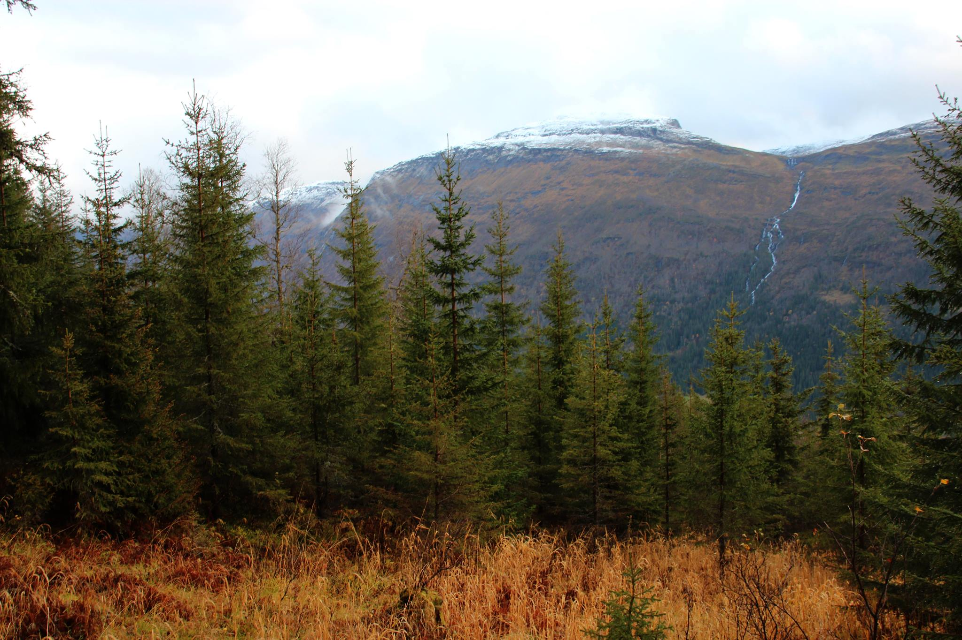
Innhold
Innledning: 2
1. Foryngelse, herunder planting og markberedning: 2
2. Ungskogspleie 2
3. Tynning 2
4 Tilskudd: 3
4.1 Tilskudd til veibygging og Tilskudd til drift i vanskelig terreng. 3
4.2 Tilskudd til veibygging 3
4.3 Tilskudd til drift i vanskelig terreng 3
4.4 Tilskudd til skogkultur: 5
5. Kontroll etterprøving osv. 5

Innledning:
Denne tiltaksstrategien omhandler skogkultur, tilskudd til biologisk mangfold i skog, veibygging, og klimaskoger for 2020-2022. I dag synes de økonomiske rammen til langsiktige investeringer i skog å være beskjedne. Det er grunn til å tro det hadde vært lettere å få en tilfredsstillende aktivitet på området om disse hadde blitt vesentlig bedret. Vi har valgt å legge ambisjonene her relativt høyt, slik at dokumentet også må ses på som synliggjøring av et reelt aktivitetsbehov.

1. Foryngelse, herunder planting og markberedning:
Kommunen har som målsetting å øke innsatsen at foryngelsesplikten blir oppfylt. Det lovpålagte minimumskrav til plantetall er svært beskjedent, og på ingen måte egnet for å nå målet om en optimal skogproduksjon. Ambisjonene i dette dokumentet tar utgangspunkt i tilrådd plantetall.

Ut fra en optimal produksjon og binding av Co2, er også dette et beskjedent mål, på den annen side må det være et samsvar mellom samfunnets rammebetingelser og hva en med rimelighet kan pålegge skogeierne.

Ut fra kjennskap til arealene og statistikk over hogst og planting legges det opp til at det settes ut 100.000 planter årlig i perioden. Dette burde holde til et foryngelsesareal på omlag 750 daa, og noe supplering.

2. Ungskogspleie
Det en utfordring å få opp aktiviteten i privatskogen. Her har nivået til nå vært beskjedent. Dette er for en stor del den mest produktive skogen i lavlandet, og derfor svært uheldig for utvikling av fremtidsskogen. Siden forrige tiltaksstrategi ble utarbeidet er det etablert et skogpådriverprosjekt med prosjektleder på Indre Helgeland. Det er grunn å tro at dette vil kunne gi en positiv effekt. Et aktivitetsnivå på 500 daa årlig bør et mål.

3. Tynning
De senere år har tynningsaktiviteten i Hemnes vært ubetydelig. Skal denne ta seg opp er det flere forhold som må på plass. For det første er det krevende å få opp tynningsaktiviteten med dagens massevirkepriser, for tiden mangler egnet driftsapparat for tynning på Helgeland. I tillegg må tilskudd til tynning gjeninnføres. Det er derfor vanskelig å sette opp noe konkret aktivitetsmål for tynning.

4 Tilskudd:
Hemnes kommune har som et generelt krav at alle tiltak som skal motta tilskudd skal utføres e i tråd med PEFC skogstandarder.

4.1 Tilskudd til veibygging og Tilskudd til drift i vanskelig terreng.

Fra 01.01.2020 er vedtaksmyndigheten for tilskudd til skogsveier og skogsdrift overført fra Fylkesmannen til kommunene. Tilskuddene det gjelder blir regulert gjennom Forskrift om tilskudd til nærings- og miljøtiltak i skogbruket §§ 5 og 7.
I Fylkesmannens brev av 30.01.2020, ref. 2020/611, «Kommunevise budsjettfullmakter innen jord- og skogbruk 2020», blir det stilt krav om at kommunene må fastsette retningslinjer og vilkår for tilskudd til skogsveier og skogsdrift.
Fylkesmannen satte retningslinjer for økonomiske til skogsveier og skogsdrift så sent som i «regionalt skog- og klimaprogram 2019-2022». Det vil derfor være naturlig å videreføre disse. De øvrige fire kommunene på Indre Helgeland legger også opp til dette. Derfor blir disse føringene videreført i denne tiltaksstrategien.

4.2 Tilskudd til veibygging

Tilskudd skal bare gis hvis vegbyggingen er miljømessig og samfunnsøkonomisk forsvarlig.
For at tilskudd skal kunne innvilges må vegene være bygget i samsvar med Normaler for
landbruksveger fastsatt av Landbruks-og matdepartementet 2016. Det er videre en betingelse at kommunen har gitt byggetillatelse for vegen.

Prioriteringer:
• bilveger, men også tunge traktorveger som skal fungere som atkomst- og baseveger
• veganlegg som utløser størst mulig verdiskaping
• Det er en forutsetning at skogsveien gir en helhetsløsning for skogområdet, uten unødig hensyn til eiendomsgrenser.

Tilskudd til bilveier kan gis med inntil 65 % av godkjente kostnader. Tilskudd til traktorveier
klasse 7 kan gis med inntil 40 % av godkjente kostnader Det gis ikke tilskudd til traktorvei klasse 8. «For bilveier og traktorvei klasse /7 gis tilskudd både til nyanlegg og opprustning.»
Nedre grense for kostnadsoverslag som kan utløse tilskudd er kr 50 000. Det kan allikevel gis tilskudd til velteplasser/snuplasser med lavere anleggskostnad.

4.3 Tilskudd til drift i vanskelig terreng

  - (formål) Formålet med tilskuddsordningen er å øke skogbrukets bidrag til verdiskaping og sysselsetting i distriktene gjennom en bærekraftig utnytting av virkesressursene i vanskelig skogsterreng.

1-2 (virkeområde) Tilskuddsordningen gjelder for alle private og offentlige skoger.
Det kan bare utbetales tilskudd når:

- det foreligger et hensiktsmessig driftsopplegg som gir mulighet for framtidig drift og behandling av driftsområdet og de tilstøtende områder.
- forholdene er lagt til rette for at hogstfeltet, etter en skogbruksfaglig vurdering, vil bli tilfredsstillende forynget jf. Forskrift om berekraftig skogbruk § 6.
- det enten er gjennomført miljøregistreringer eller at Norsk PEFC Skogstandard for bærekraftig norsk skogbruk legges til grunn jf Forskrift om berekraftig skogbruk § 4.

Det skal ikke gis tilskudd:
- i vernskog uten at hogsten gjennomføres i samsvar med de fastsatte retningslinjer for forvaltning av vernskogen som gjelder for området.
- til drifter som vanskeliggjør foryngelse på avvirket areal og eventuelle tilstøtende områder.
- til områder som skal brukes til andre formål enn skogproduksjon

Tilskuddssatser:
Tilskudd under denne ordning er begrenset til virke av bar og lauvtre som er solgt som rundvirke eller foredlet virke, samt ved som drives fram for salg. Det er en betingelse for tilskuddet at kvantumet er innmeldt til Virkesdatabasen for skogfond og måleopplysninger (VSOP).
Alle kvantumsoppgaver skal oppgis under bark.

Tilskudd til drift med taubane Det kan gis tilskudd ved avvirkning på arealer der lilengden er over 75 m og hvor hellingen er over 40 %. Fylkesmannen kan gi dispensasjon fra stigningskrav og lilengde for drift med taubane der andre hensyn gjør det nødvendig å bruke slikt utstyr.
Utdrift skal foregå med taubane. Andre driftsmetoder kan godkjennes, f.eks drift med hest. Det gis ikke tilskudd for drift som er utført med hogstmaskin, helt eller delvis.
Det kan gis tilskudd med kr 120,- pr m³.

Avvirkningsarealet må ha et stående volum på minst 4 m³/daa. Fylkesmannen kan dispensere fra dette volumkrav ved utdrift av skjermtrestilling. Tilskuddsberettiget areal omfatter dessuten platåer og hyller mindre enn 3 daa, dersom dette avvirkes sammen med et tilskuddsberettiget areal, eller at utdrift til godkjent leveringssted må foregå over slike arealer.

Tilskudd for vekslende driftssystem Tilskudd for skifte av driftsmiddel som følge av vanskelige terrengforhold kan innvilges med kr 35,- pr m³. Det menes her i forbindelse med transport til leveringssted.
Innvinsjing til traktor for direkte framkjøring regnes ikke som vekslende driftssystem. Innvinsjing med taubane for videre framkjøring med traktor regnes ikke som vekslende driftssystem. Kippkjøring med tømmerbil er ikke vekslende driftssystem.
Lunning av tømmer i skogen for senere utkjøring når tele-/snøforhold tillater det, er et eksempel på vekslende driftssystem

Tilskudd for lang terrengtransport For terrengtransport over 1,5 km fram til bilvei kan det gis et tilskudd på kr 40,- pr m³. Det menes her lengden på kjøring med lass. Transport på traktorvei kl. 7 bygget med statstilskudd regnes ikke som terrengtransport i denne sammenheng.

3-5 Alternative transportløsninger I områder hvor det ut fra lokale driftsforhold vurderes bruk av lekter/sjøtransport som en rasjonell løsning kan det gis et tilskudd på inntil kr 90 pr m³. Det stilles krav om forhåndssøknad.

4.4 Tilskudd til skogkultur:
Her har kommunen valgt en differensiering av tilskuddssatsene. Bakgrunn for dette er en mest mulig effektiv utnyttelse av midlene. Vi har lavere sats på etablering enn på ungskogspleie. Det er foryngelsesplikt, og det blir avsatt midler til skogfond i forbindelse med avvirkningen. Kommunen kan derimot ikke pålegge skogeier å utføre ungskogspleie, og det kan gå mange år fra slutthogst til siste behov for dette. Derfor er det ikke alltid det står tilstrekkelig med midler på skogfondet til å gjennomføre dette.

Tilskudd kan gis til følgende tiltak iht. forskriftens § 4:

Tilskudd til Foryngelse, herunder planting og markberedning.
Planting, nyanlegg: Inntil 30% av brutto kostnader.
Planting supplering: Inntil 60% av brutto kostnader
Markberedning: Inntil 60% av brutto kostnader

Ungskogspleie:
Tilskudd: Inntil 80% av brutto kostnader.

5. Kontroll etterprøving osv.
Kommunen tar stikkprøver i felt. Leid hjelp og bruk av entrepenør godkjennes etter billag. Alle utbetalinger kjøres gjennom Webskas, og alle billag arkiveres i tillegg i kommunens arkiv. Foryngelsesplikten følges opp ved å sammenligne hogst og planteaktivitet i skogfondsystemet og lokal kjennskap. Dessverre er ikke kommen auor med dette arbeidet i dag, men har som forutsetning å få rutinene på plass så snart ressursene tillater dette.

